輪椅使用者路線 (從港鐡荔枝角站 B2 出口)
永康街79號創匯國際中心

港鐡荔枝角站 至 創匯國際中心
（路程約8分鐘）
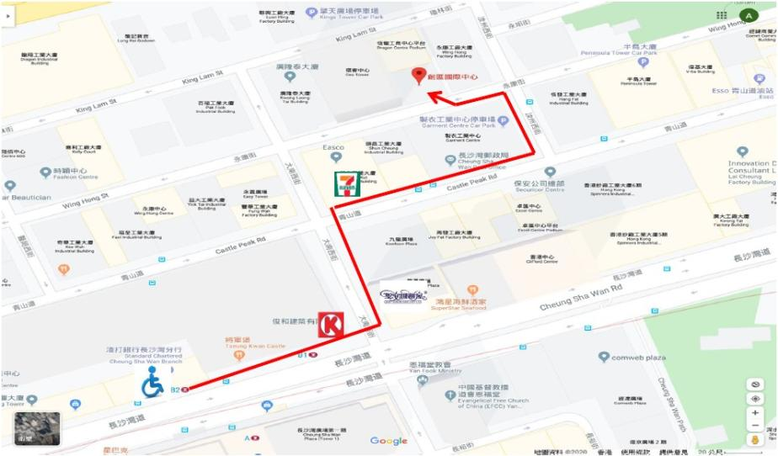
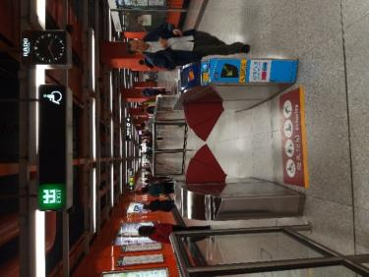 | 在荔枝角站闊閘機出閘
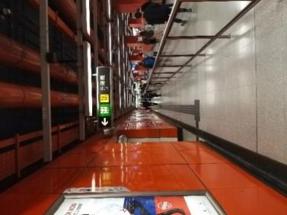 | 沿升降機標誌前行B2出口附近升降機
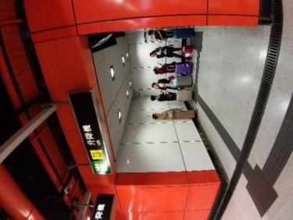 | 進入升降機後按G按鈕前往地面
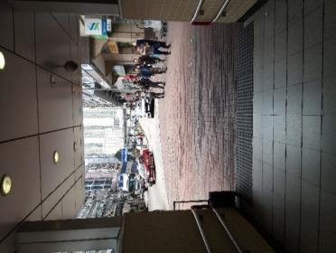 | 到達地面(長沙灣道路)，反方向行
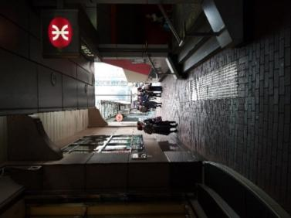 | 直去到第一個街口
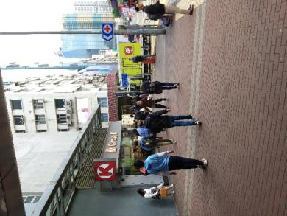 | 見到OK便利店後再向前過馬路
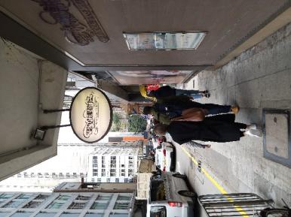 | 過馬路後(大南西街)左轉，直去前往至第一個路口
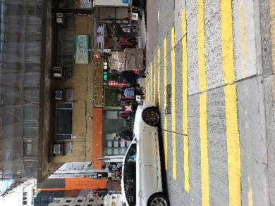 | 過馬路至青山道
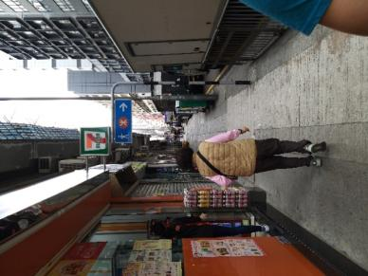 | 過馬路後右轉見到7-11便利店，沿青山道行至第一個路口
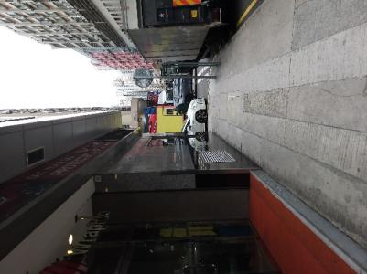 | 在路口轉左入汝州西街
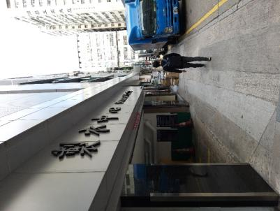 | 沿汝州西街行至第一個路口，左轉
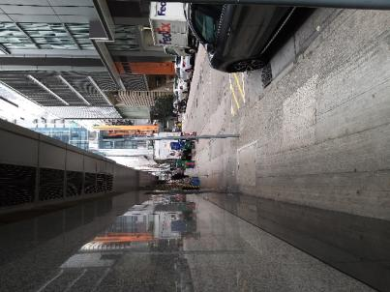 | 入永康街後直行，見下斜路緣後過馬路
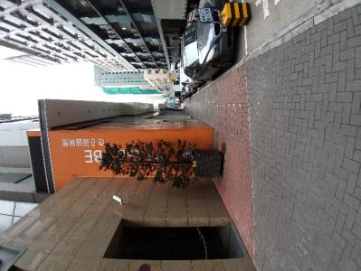 | 橫過馬路後，見到創匯國際中心
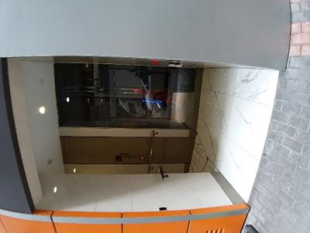 | 在主進出口旁設有斜道，可在該處進入
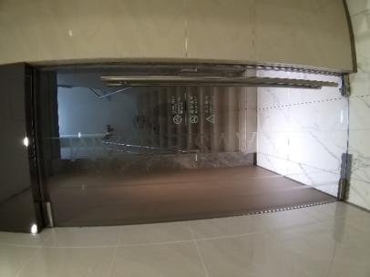 | 通過斜道盡頭玻璃門後，轉右
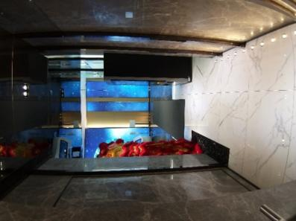 | 進入創匯國際中心，直去，然後轉左
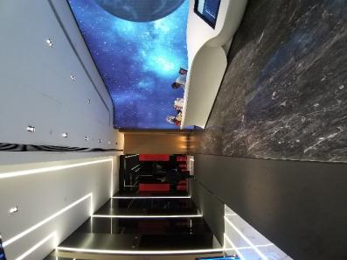 | 進入創匯國際中心升降機大堂，入升降機後按12字樓按鈕
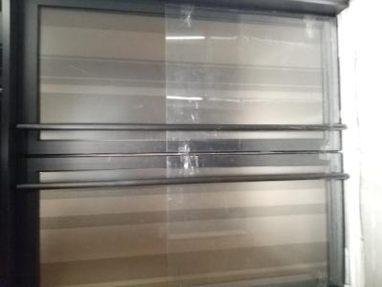 | 出升降機後，見到兩扇門，推門入內

